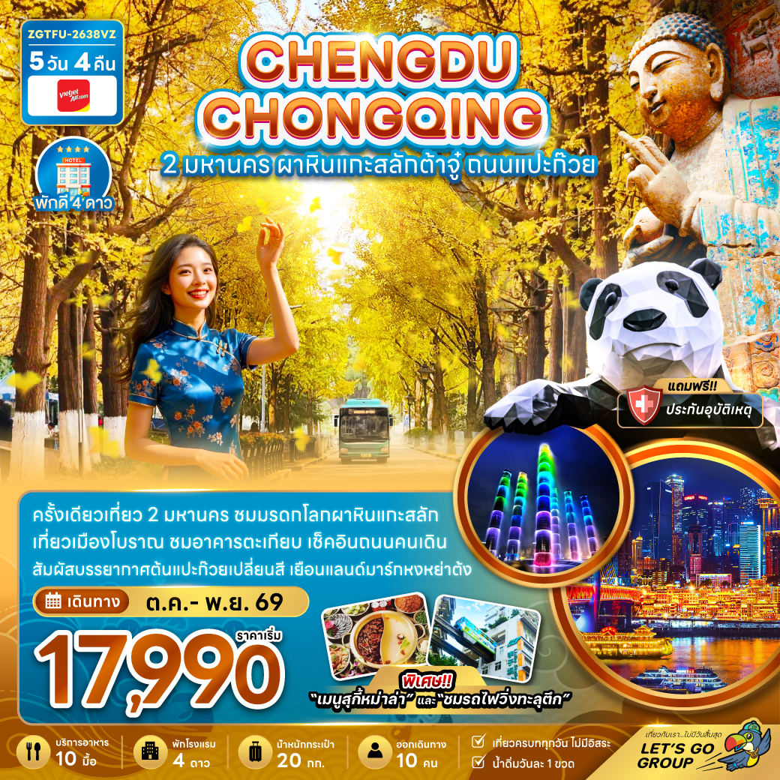

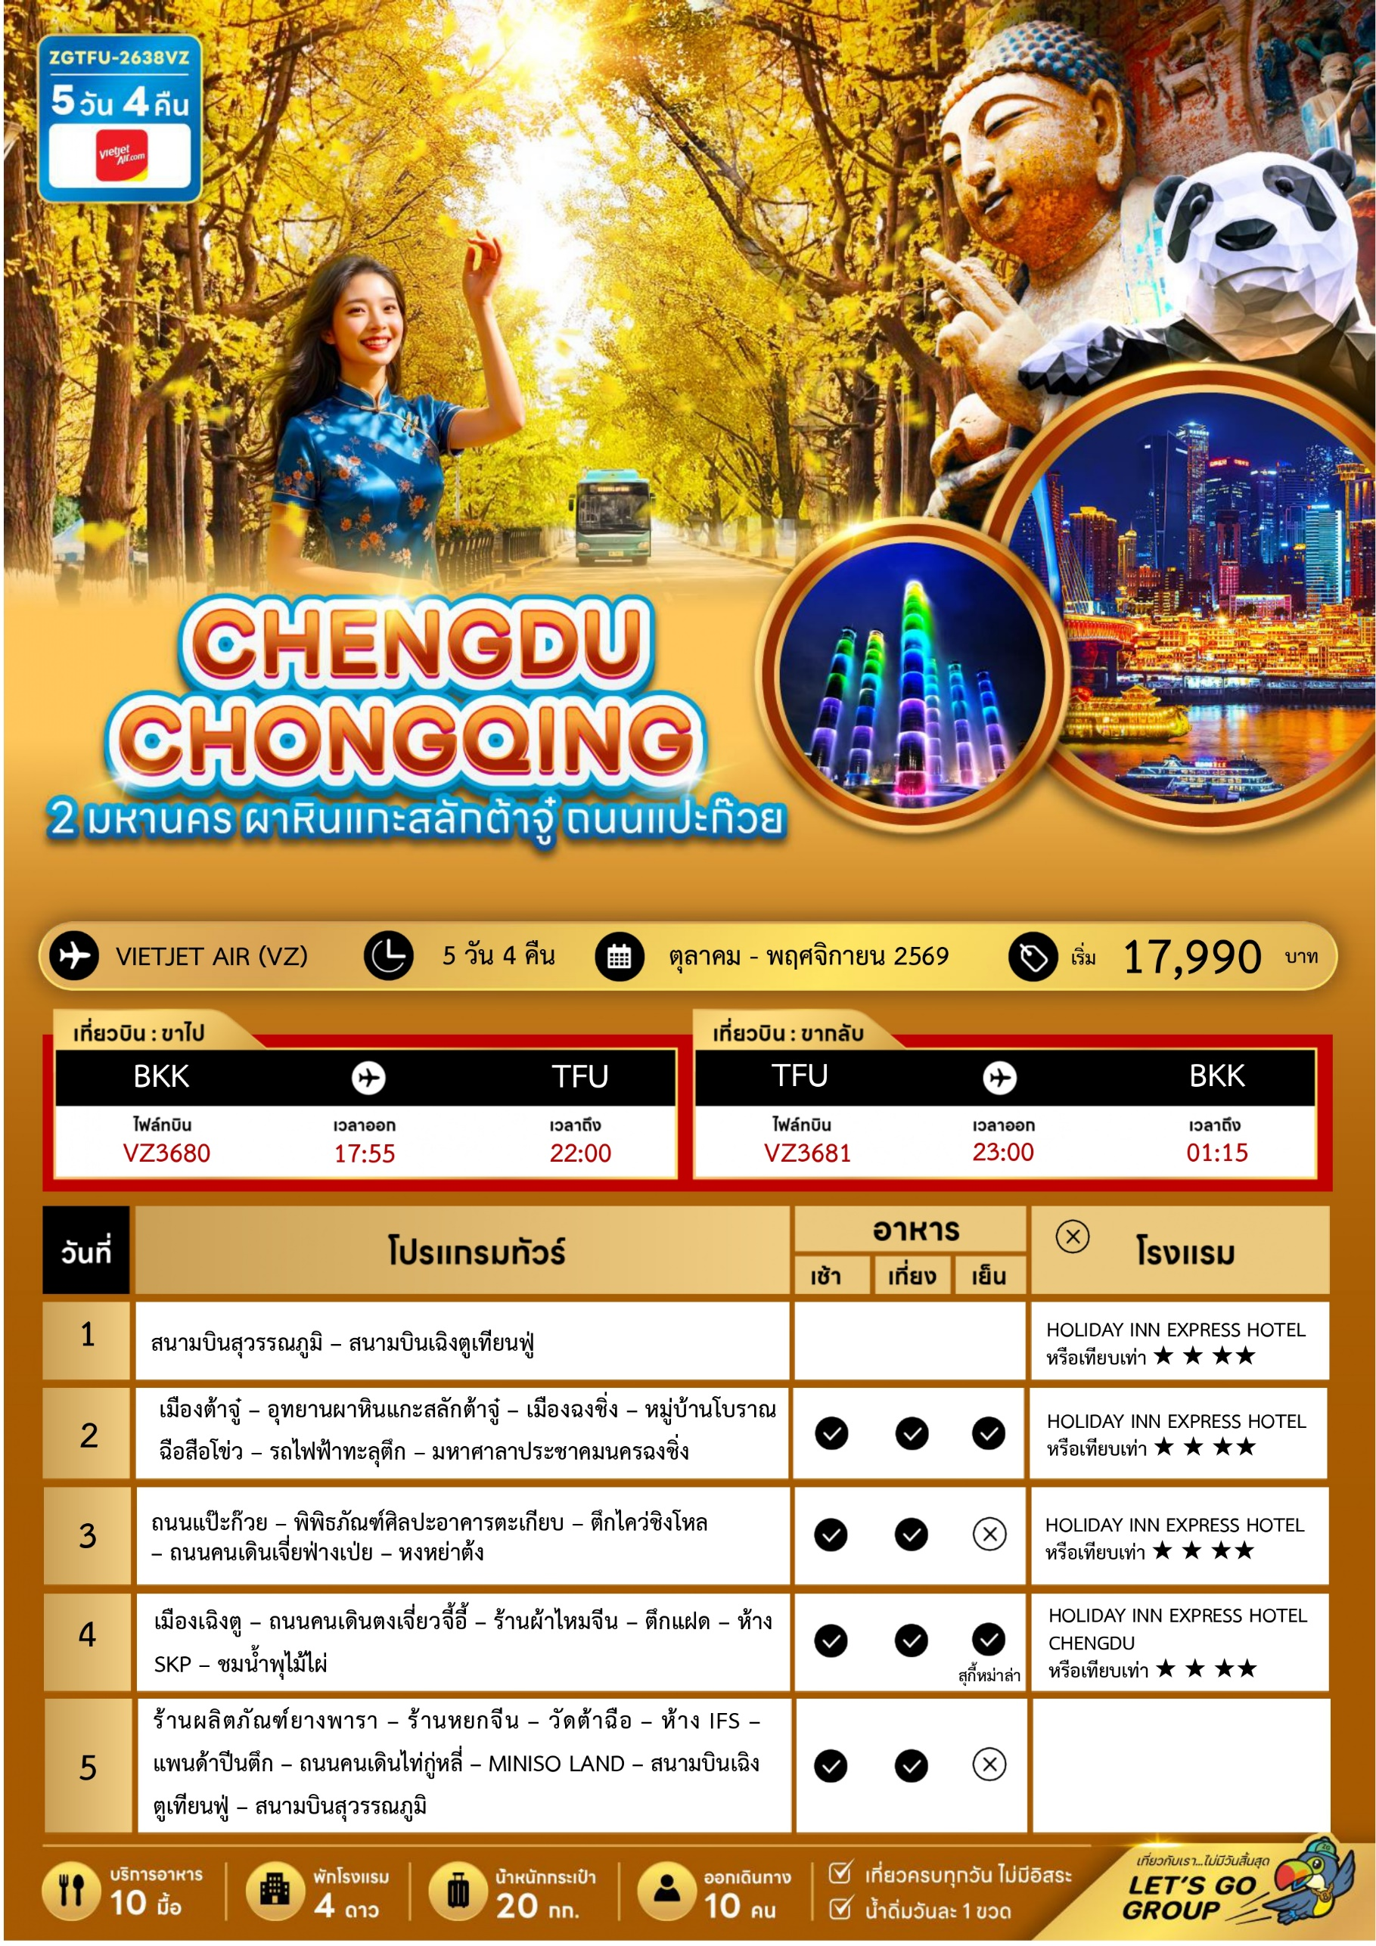

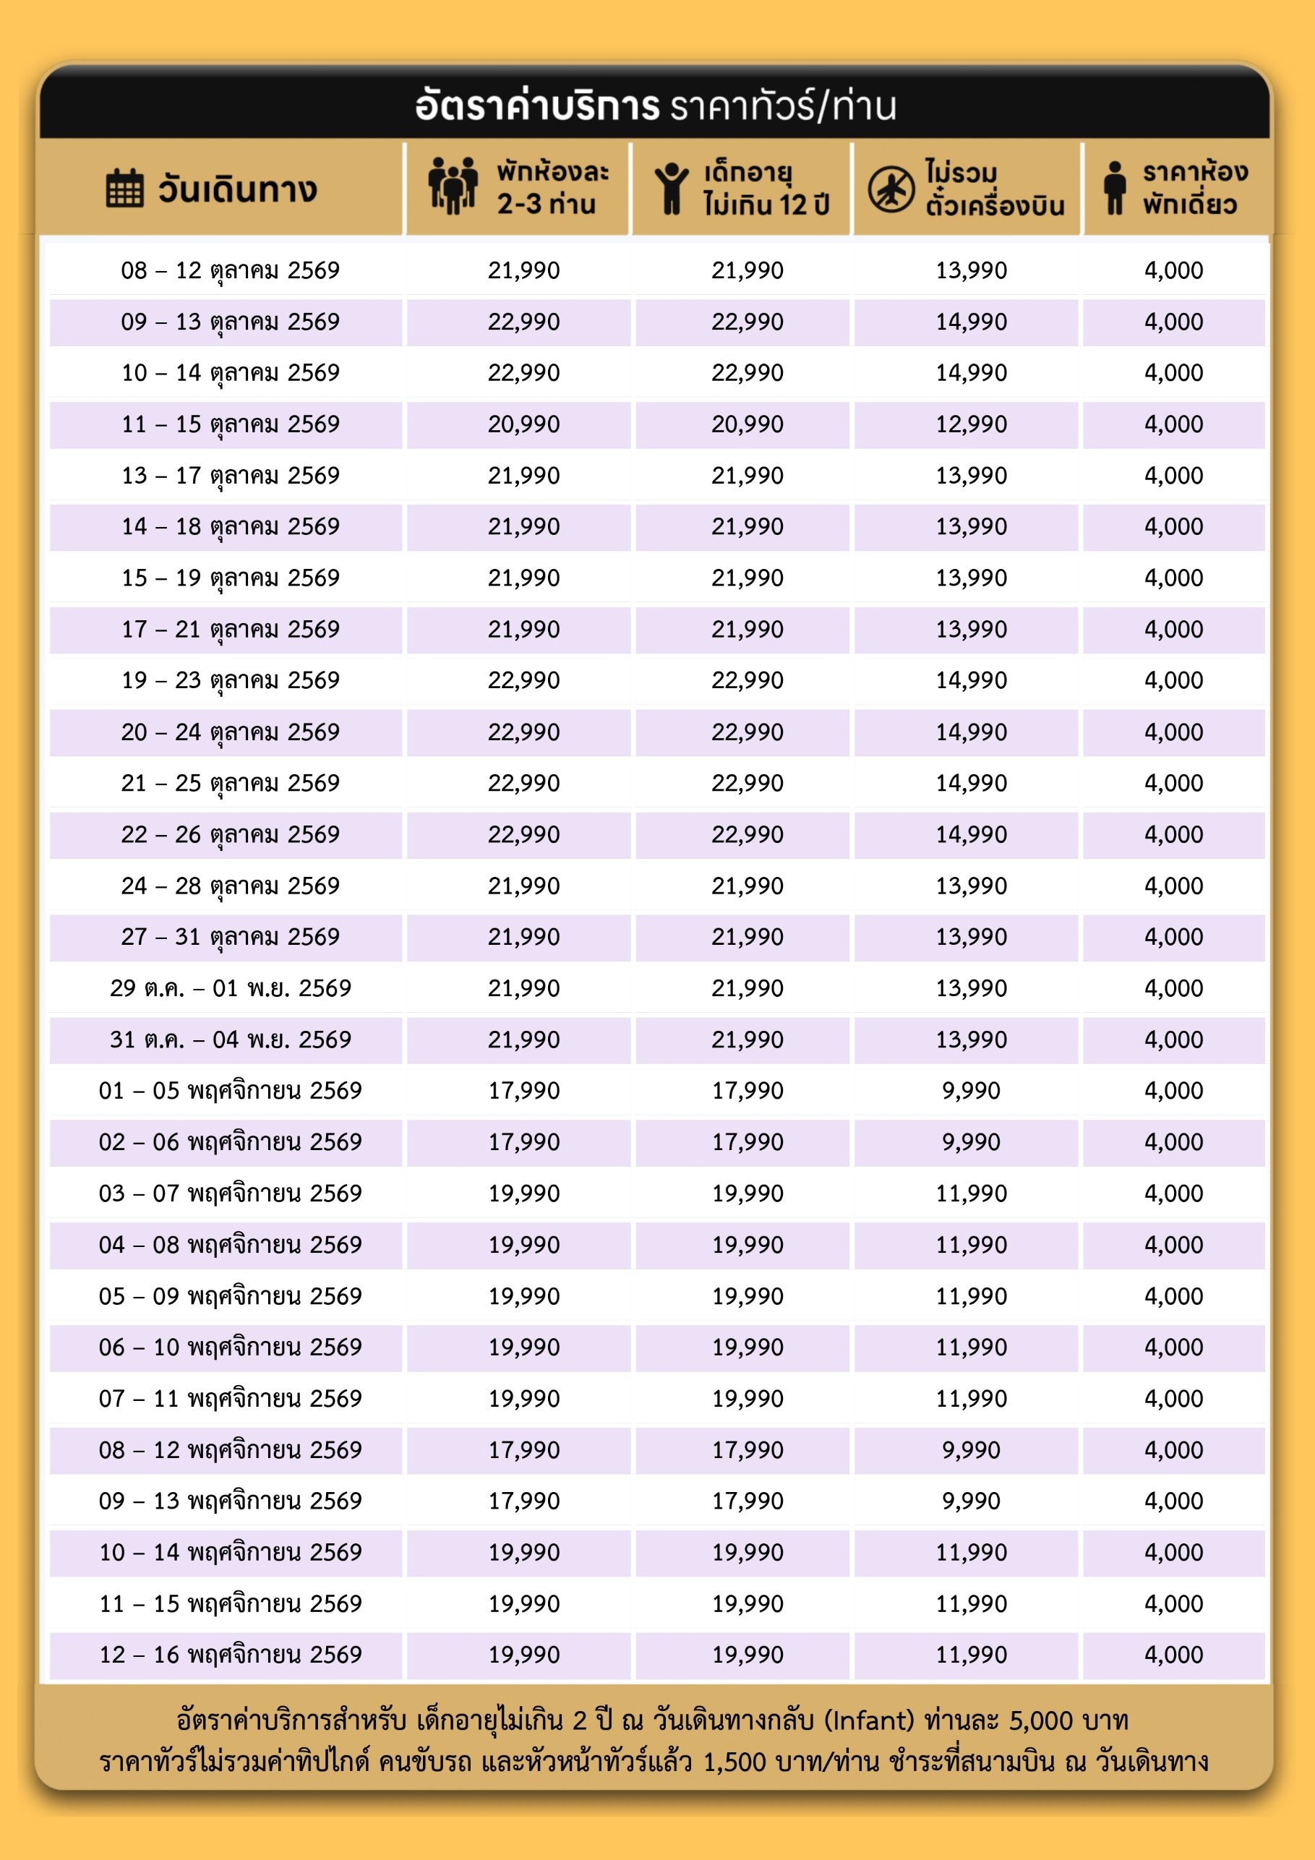

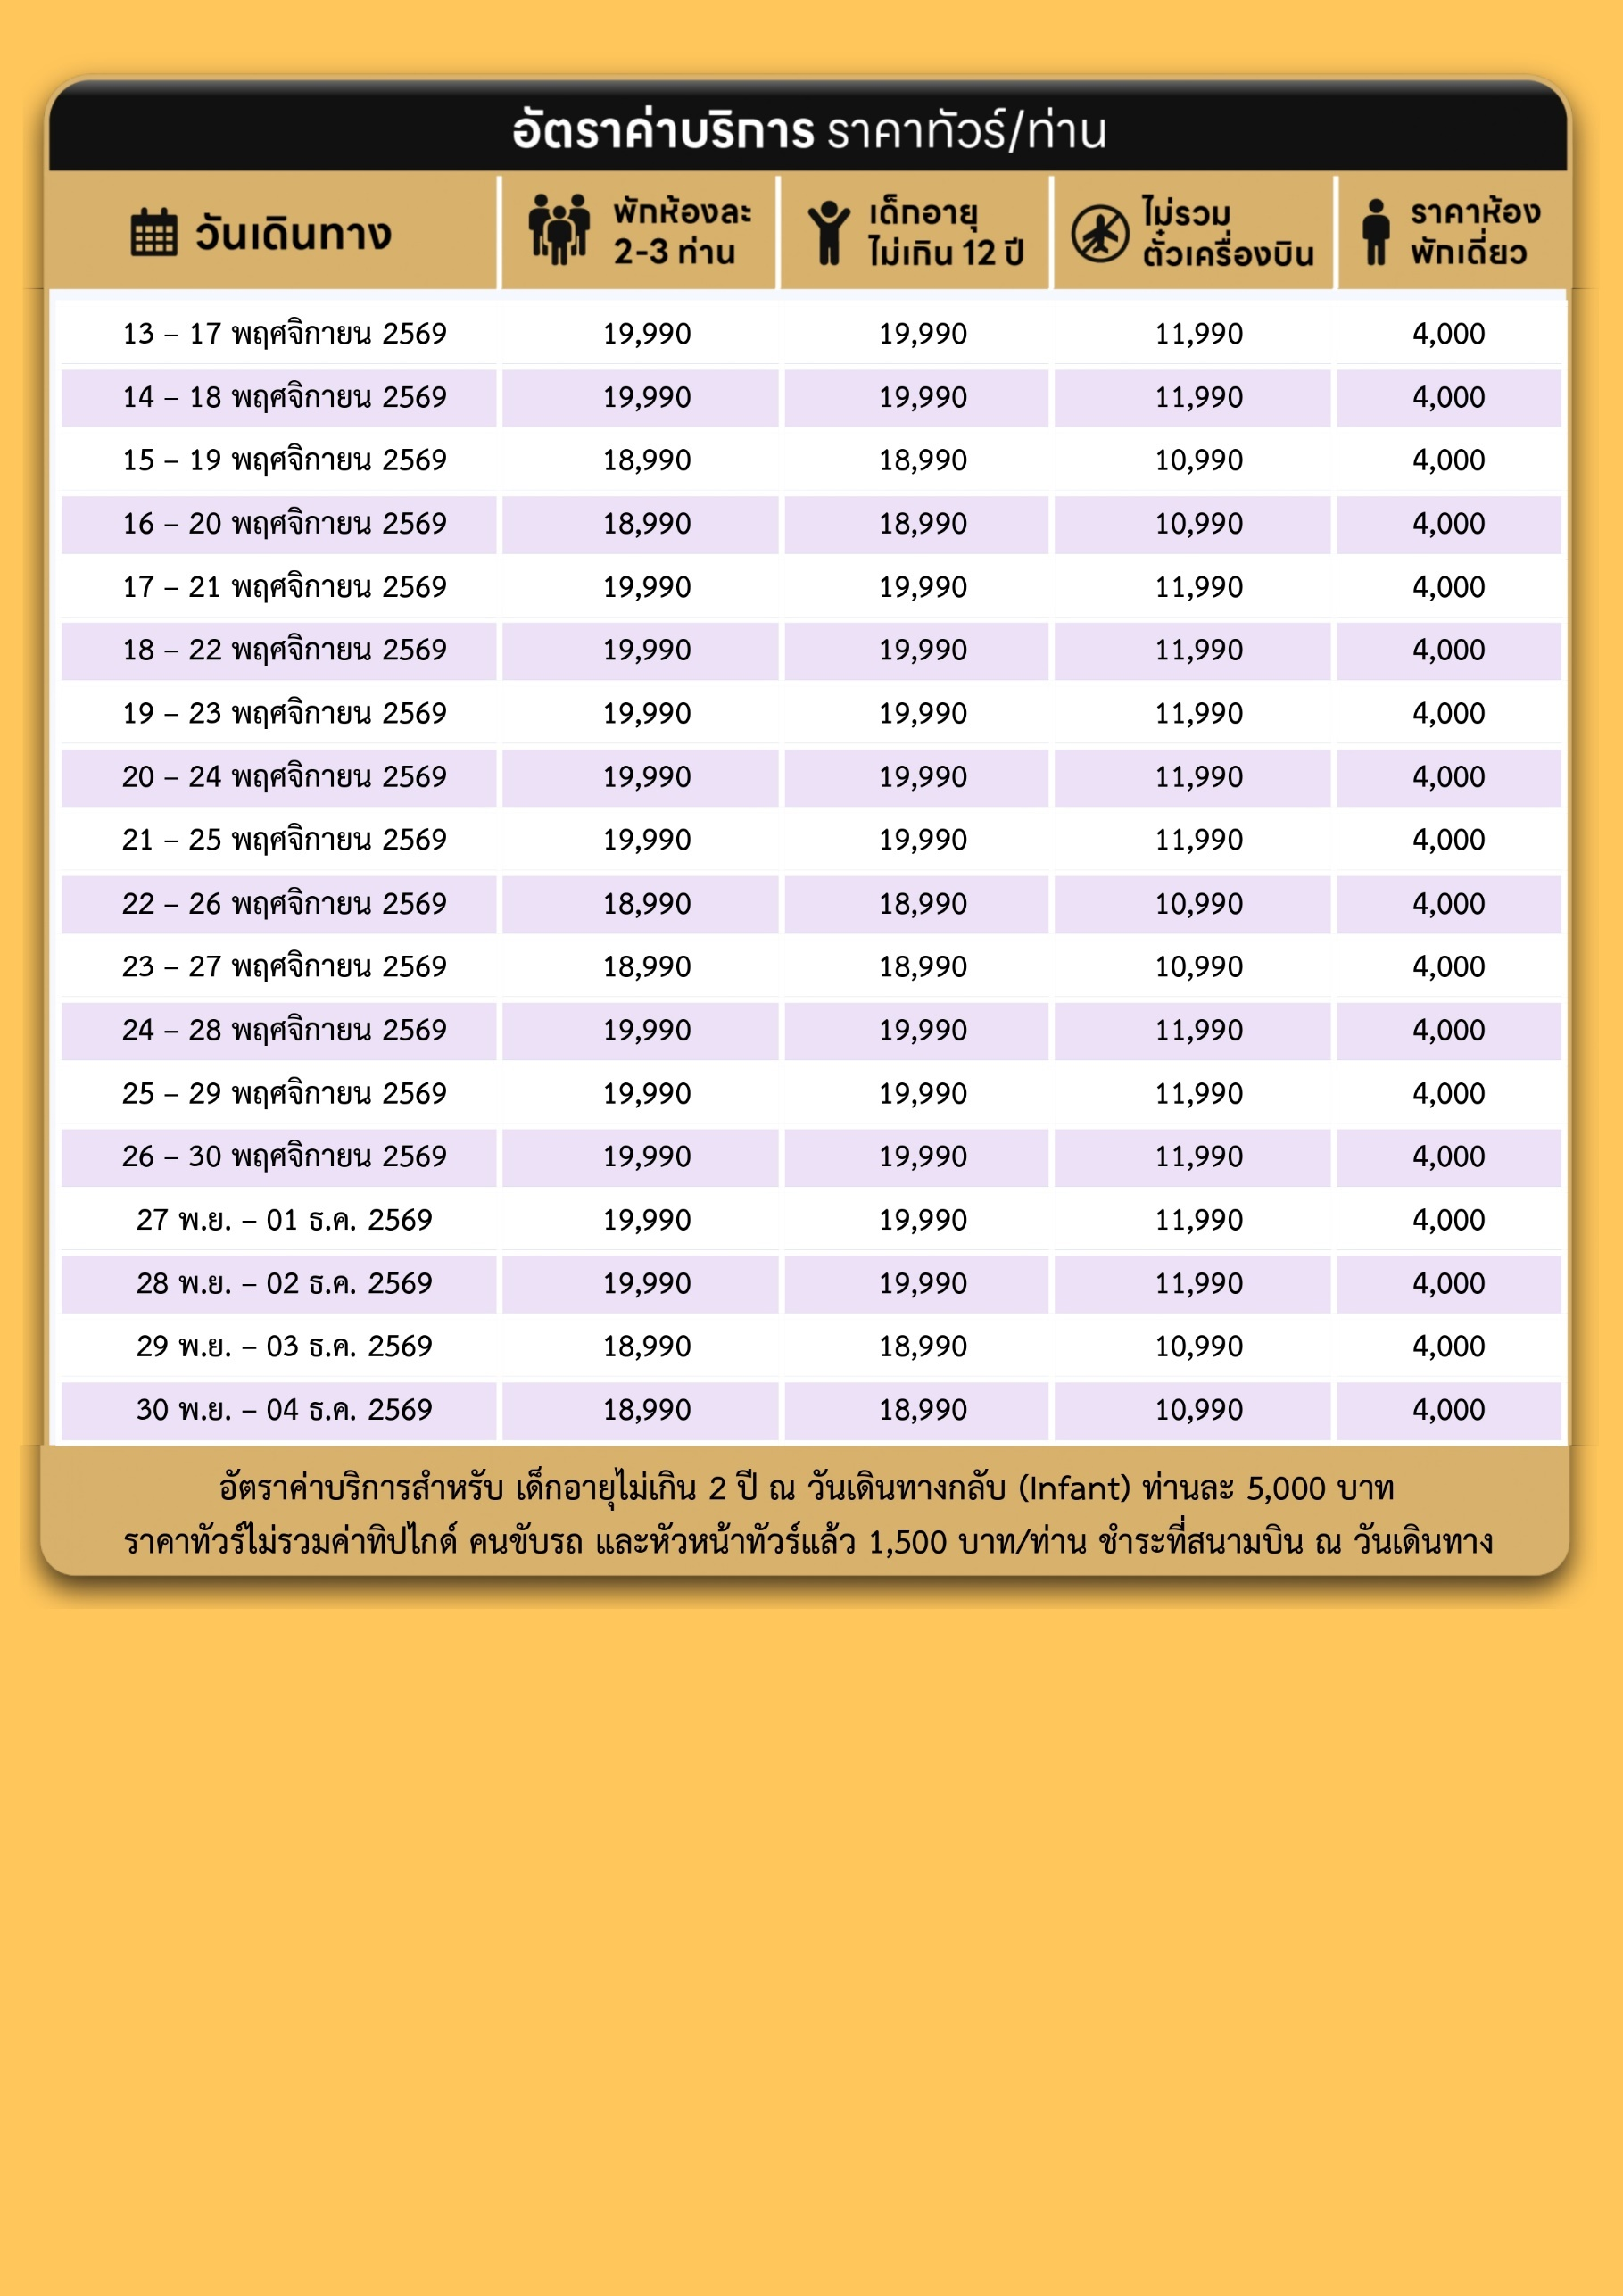
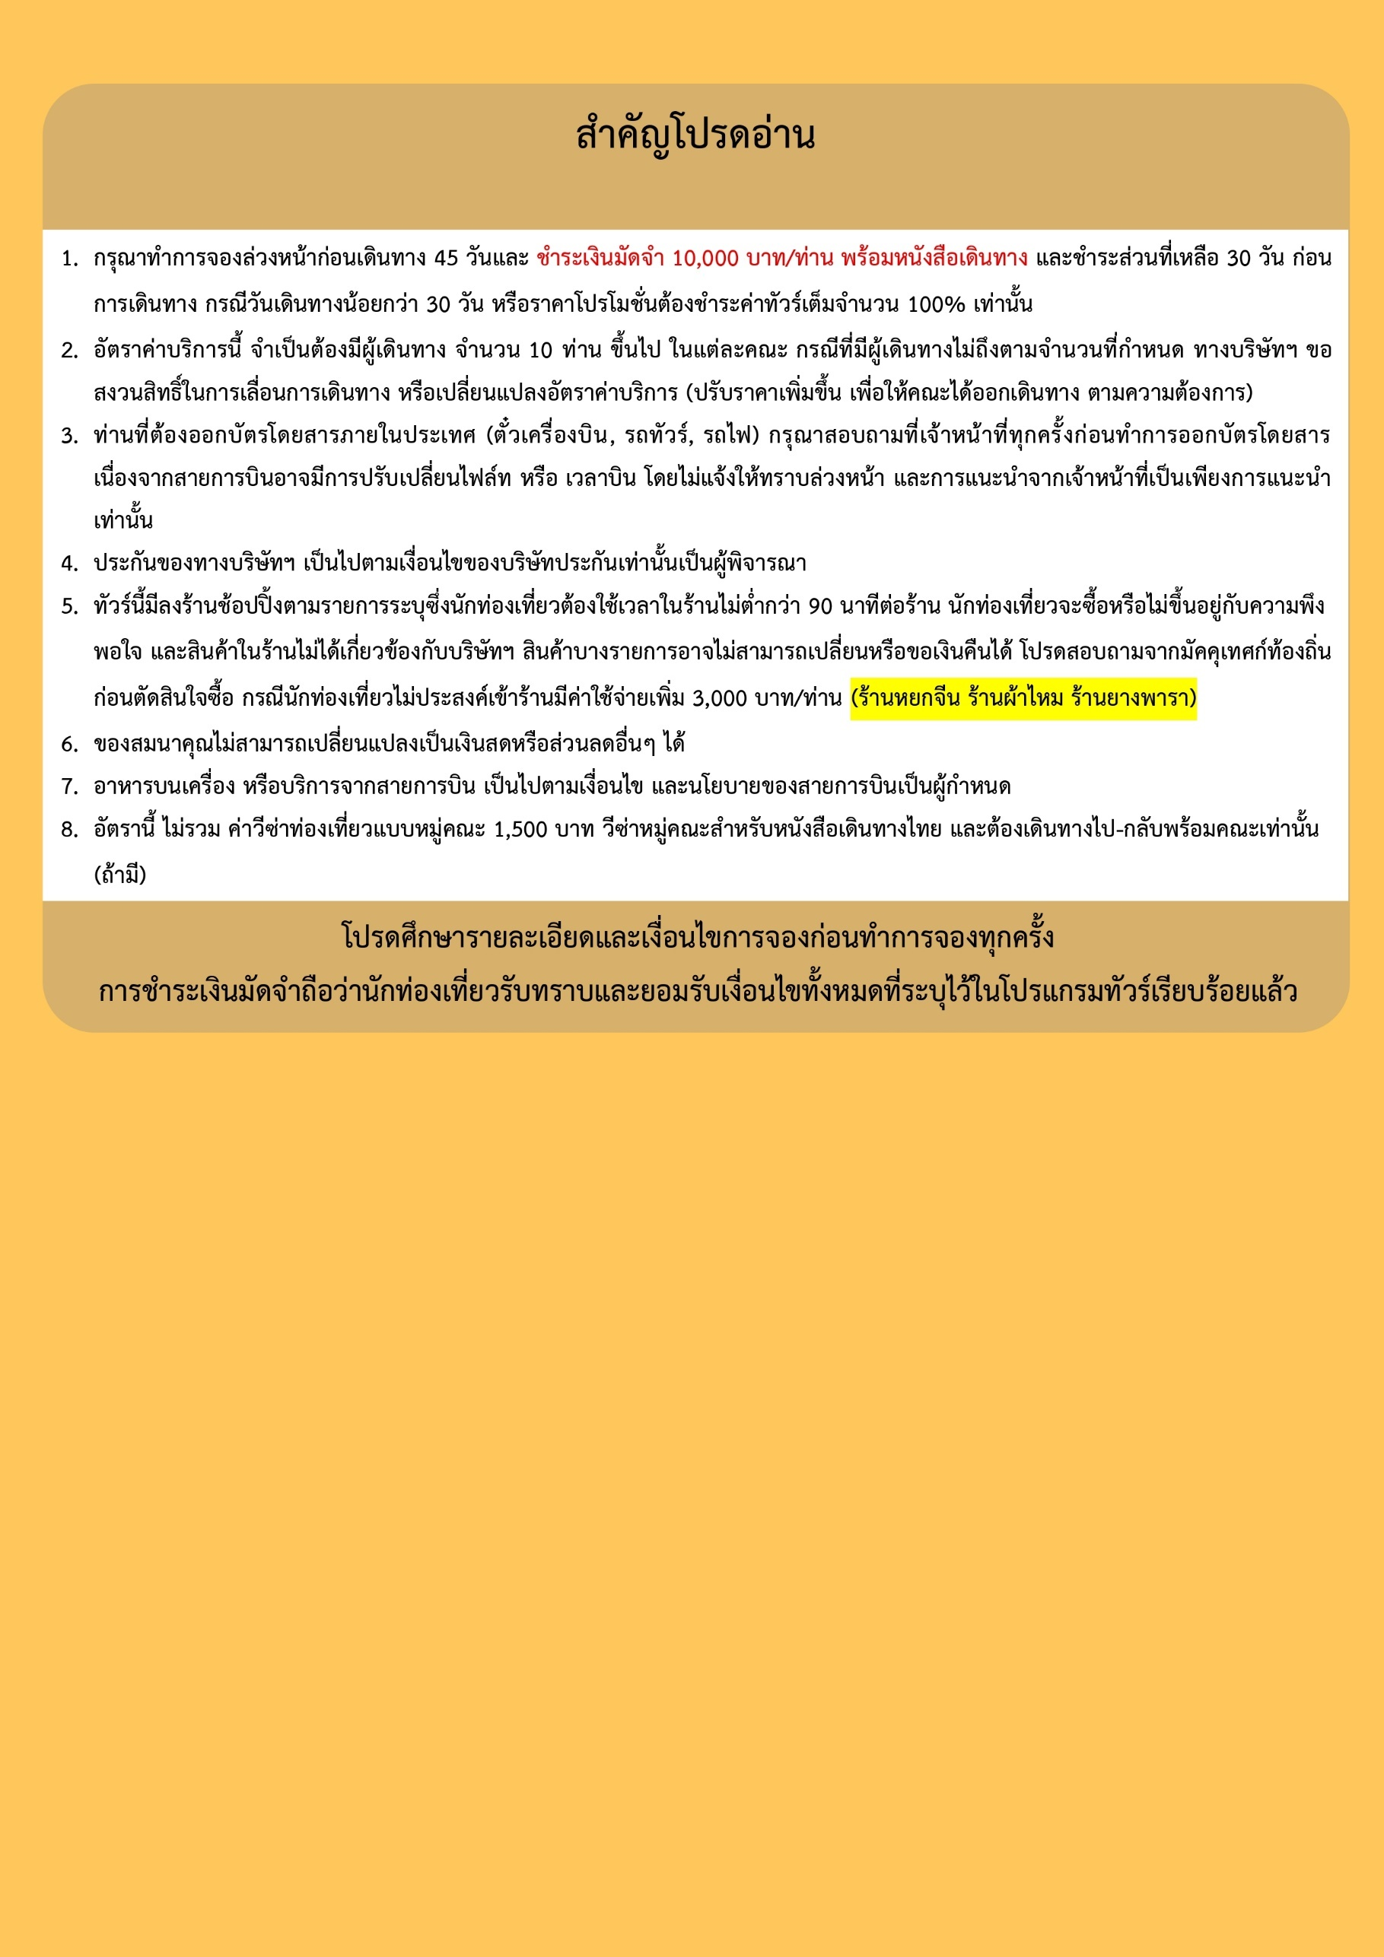
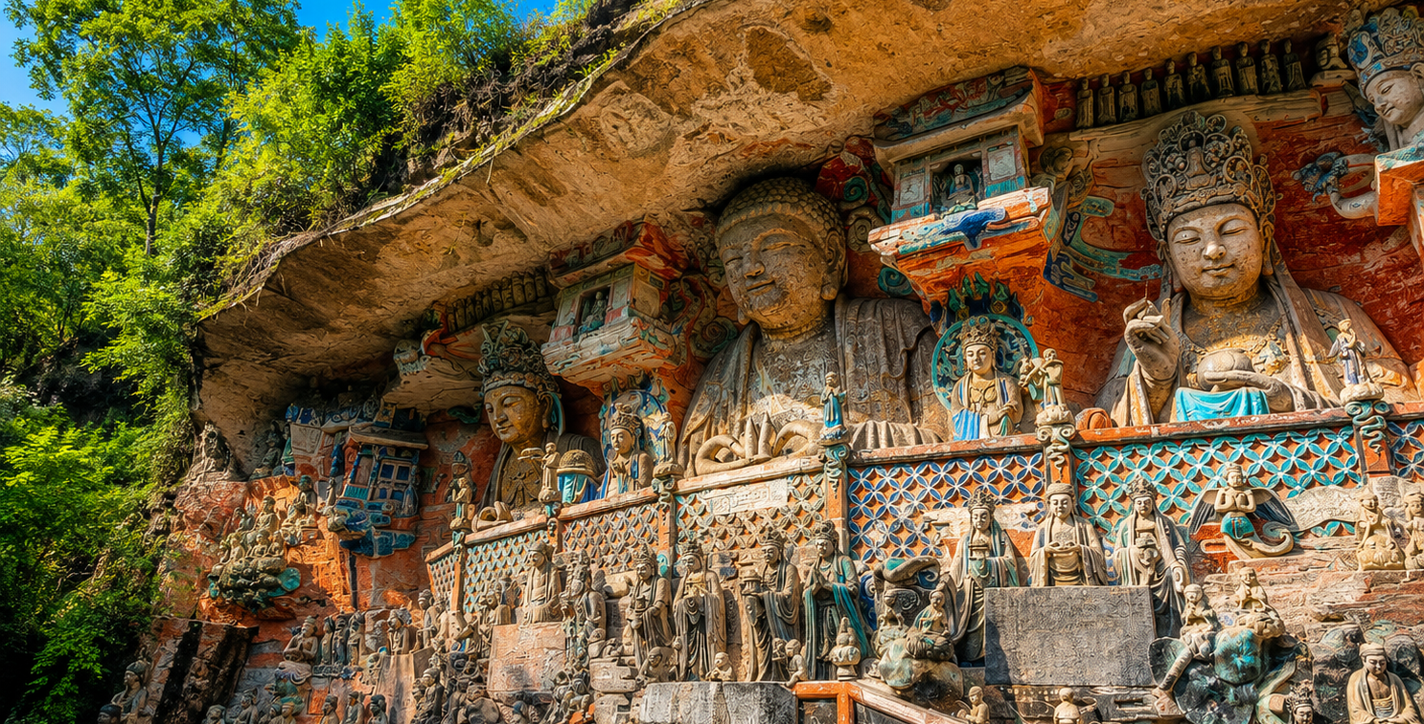

Day1 สนามบินสุวรรณภูมิ – สนามบินเฉิงตูเทียนฟู่

15.00 พร้อมกันที่ สนามบินสุวรรณภูมิ อาคารผู้โดยสารขาออก เคาน์เตอร์สายการบิน VIETJET AIR โดยมีเจ้าหน้าที่ เลทส์โกกรุ๊ป ให้การต้อนรับและอำนวยความสะดวกในการเช็กอินให้แก่ท่าน
17.55 นำท่านเดินทางสู่ สนามบินเฉิงตูเทียนฟู่ ประเทศจีน เที่ยวบินที่ VZ3680 (ไม่มีอาหารและเครื่องดื่มบริการ แต่มีจำหน่ายบนเครื่อง)
22.00 เดินทางถึง สนามบินเฉิงตูเทียนฟู่ ประเทศจีน นำท่านผ่านด่านตรวจคนเข้าเมือง รับกระเป๋าสัมภาระ หลังจากนั้นนำท่านเดินทางตามโปรแกรม (เวลาที่ประเทศจีนเร็วกว่าประเทศไทย 1 ชั่วโมง)
ที่พัก HOLIDAY INN EXPRESS HOTEL ระดับมาตรฐานท้องถิ่น 4 ดาว หรือเทียบเท่า

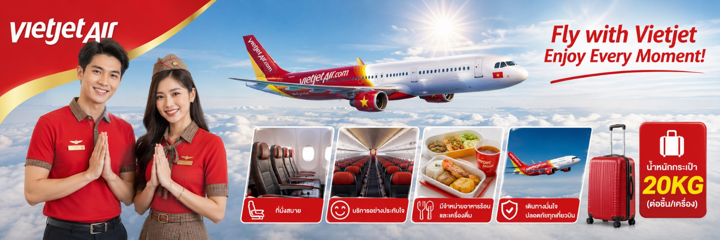
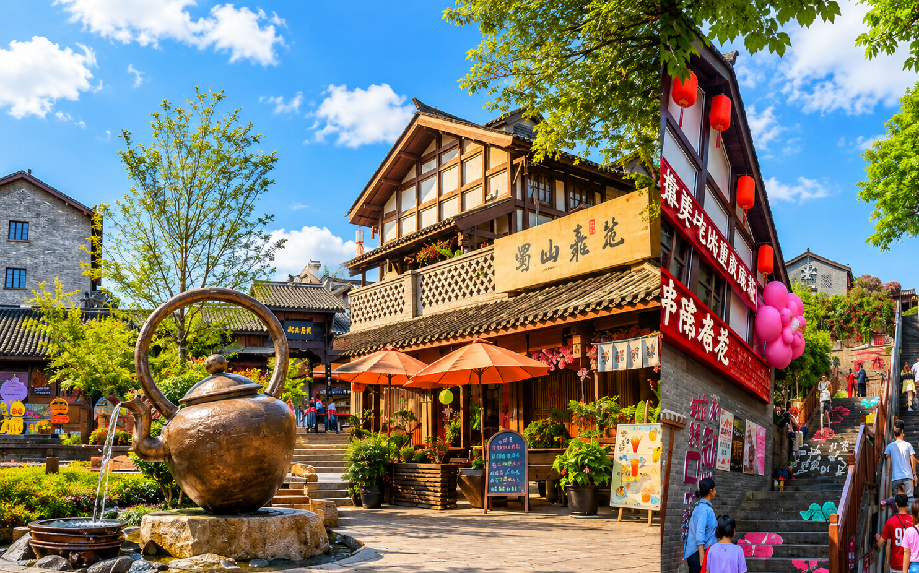
Day2 เมืองต้าจู๋ – อุทยานผาหินแกะสลักต้าจู๋ – เมืองฉงชิ่ง – หมู่บ้านโบราณฉือสือโข่ว
– รถไฟฟ้าทะลุตึก – มหาศาลาประชาคมนครฉงชิ่ง

เช้า บริการอาหาร ณ ห้องอาหารของโรงแรม
นำท่านเดินทางสู่ เมืองต้าจู๋ เมืองประวัติศาสตร์อันทรงคุณค่าแห่งนครฉงชิ่ง โดดเด่นด้วยศิลปะการแกะสลักหินที่สืบทอดมายาวนานกว่า 1,000 ปี ได้รับการยกย่องให้เป็นหนึ่งในแหล่งศิลปกรรมพุทธศาสนาที่งดงามและสมบูรณ์ที่สุดของจีน ผสมผสานความเชื่อทางพุทธศาสนา ลัทธิเต๋า และลัทธิขงจื๊อไว้อย่างลงตัว
นำท่านชม อุทยานผาหินแกะสลักต้าจู๋ มรดกโลกทางวัฒนธรรมขององค์การยูเนสโก แหล่งประติมากรรมหินที่สร้างขึ้นในสมัยราชวงศ์ซ่ง มีอายุกว่า 800 ปี ภายในเต็มไปด้วยพระพุทธรูป พระโพธิสัตว์ และภาพสลักนูนสูงนับหมื่นองค์ ถ่ายทอดเรื่องราวคำสอนทางพระพุทธศาสนาอย่างวิจิตรตระการตา โดดเด่นด้วยสีสันที่ยังคงความงดงามและรายละเอียดอันประณีต จนได้รับการขนานนามว่าเป็น "ขุมทรัพย์แห่งศิลปะพุทธศาสนาแห่งประเทศจีน"
เที่ยง บริการอาหาร ณ ภัตตาคาร
นำท่านเดินทางสู่ เมืองฉงชิ่ง มหานครขนาดใหญ่ทางตะวันตกเฉียงใต้ของจีน โดดเด่นด้วยภูมิประเทศที่เป็นภูเขาสลับแม่น้ำ จนได้รับสมญานามว่า "เมืองภูเขา" และ "เมือง 8 มิติ" ด้วยสถาปัตยกรรมที่สร้างลดหลั่นตามไหล่เขา ระบบคมนาคมอันเป็นเอกลักษณ์ และวิวเมืองอันทันสมัยที่ผสมผสานเสน่ห์ของวัฒนธรรมดั้งเดิมได้อย่างลงตัว
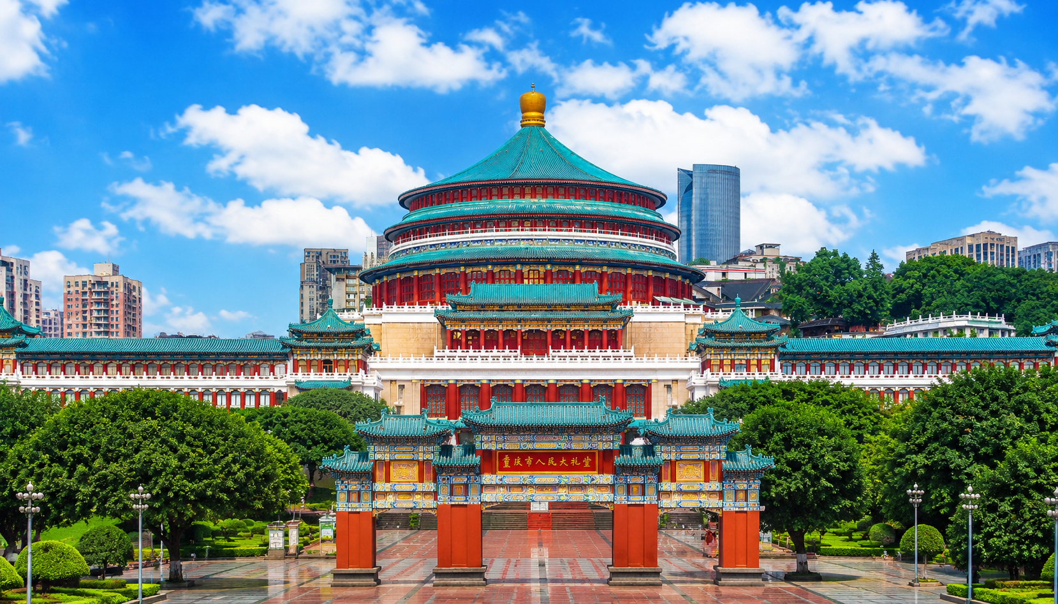

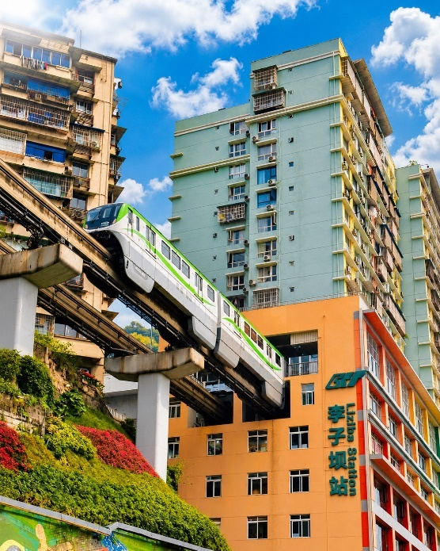
นำท่านเดินทางสู่ หมู่บ้านโบราณฉือสือโข่ว ย่านการค้าเก่าแก่ริมแม่น้ำที่มีประวัติยาวนานกว่าพันปี โดดเด่นด้วยอาคารไม้สไตล์จีนโบราณ ถนนหิน ร้านน้ำชา ร้านขนมพื้นเมือง และของฝากท้องถิ่น ให้บรรยากาศย้อนยุคสะท้อนวิถีชีวิตดั้งเดิมของชาวฉงชิ่ง เหมาะแก่การถ่ายภาพและเลือกซื้อของที่ระลึก
นำท่านชมแลนด์มาร์กระดับโลกของฉงชิ่งกับ รถไฟฟ้าทะลุตึก ที่วิ่งทะลุอาคารสถานีหลี่จื่อป้า ความมหัศจรรย์ด้านวิศวกรรมที่ผสานระบบขนส่งเข้ากับอาคารพักอาศัยได้อย่างลงตัว กลายเป็นจุดเช็กอินยอดนิยมที่นักท่องเที่ยวจากทั่วโลกต้องมาถ่ายภาพ
นำท่านชมด้านนอก มหาศาลาประชาคมนครฉงชิ่ง อาคารสถาปัตยกรรมอันสง่างามที่ได้รับแรงบันดาลใจจากพระราชวังและหอฟ้าเทียนถานของจีน โดดเด่นด้วยหลังคาทรงโดมสีเขียวมรกตและเสาสีแดงอันเป็นเอกลักษณ์ ถือเป็นสัญลักษณ์สำคัญของนครฉงชิ่ง และเป็นหนึ่งในจุดถ่ายภาพยอดนิยมของเมืองแห่งนี้
ค่ำ บริการอาหารค่ำ ณ ภัตตาคาร
ที่พัก HOLIDAY INN EXPRESS HOTEL ระดับมาตรฐานท้องถิ่น 4 ดาว หรือเทียบเท่า

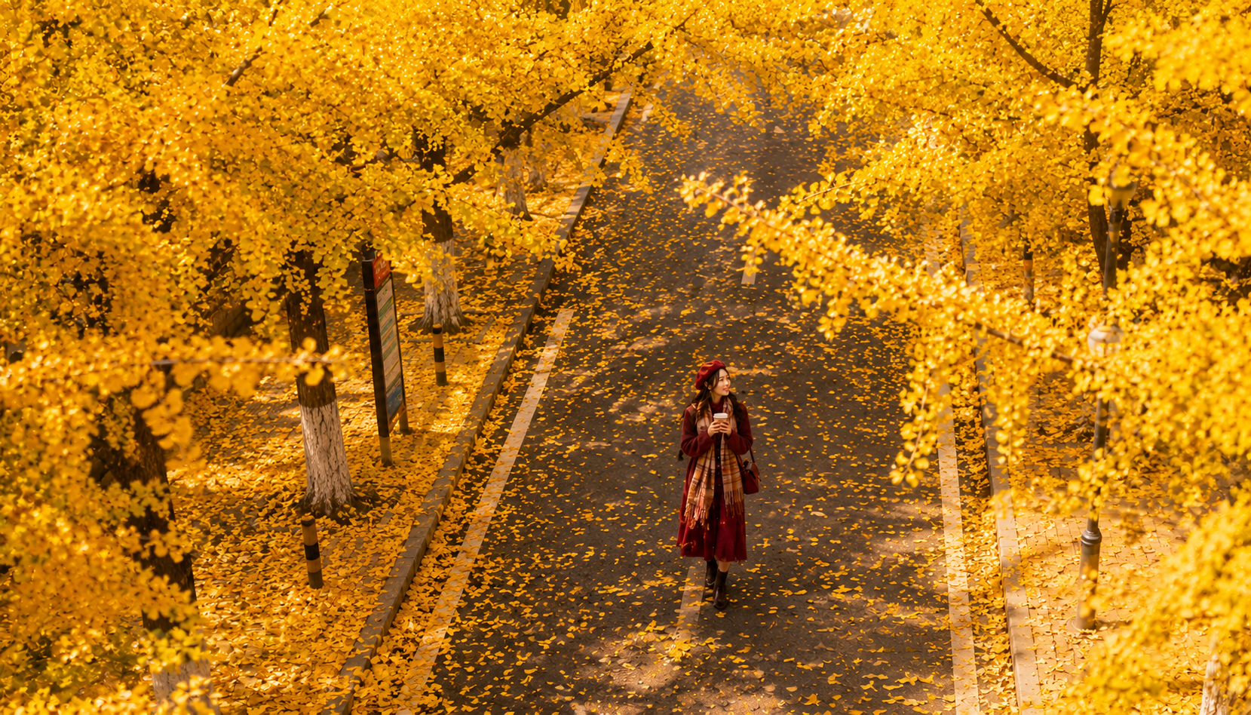
Day3 ถนนแป๊ะก๊วย – พิพิธภัณฑ์ศิลปะอาคารตะเกียบ – ตึกไคว่ชิงโหล
– ถนนคนเดินเจี่ยฟ่างเป่ย – หงหย่าต้ง

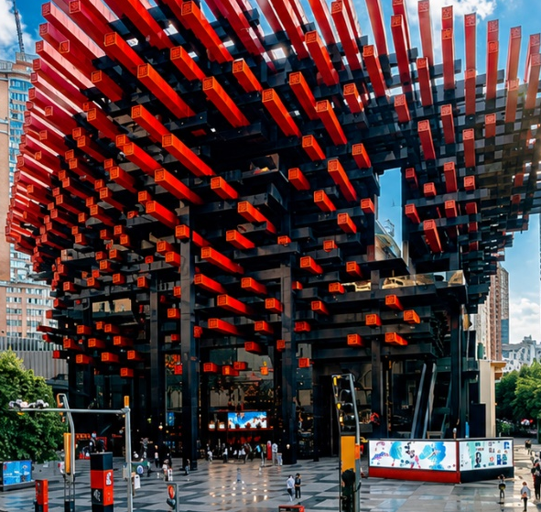
เช้า บริการอาหาร ณ ห้องอาหารของโรงแรม
นำท่านสัมผัสความงดงามของ ถนนแป๊ะก๊วย แลนด์มาร์กฤดูใบไม้ร่วงที่มีชื่อเสียงของนครฉงชิ่ง สองข้างทางเรียงรายด้วยต้นแป๊ะก๊วยนับร้อยต้น เมื่อถึงช่วงปลายเดือนตุลาคม–พฤศจิกายน ใบไม้จะเปลี่ยนเป็นสีเหลืองทองอร่าม พร้อมใบแป๊ะก๊วยที่ร่วงปกคลุมทั่วพื้นถนน กลายเป็นอุโมงค์สีทองสุดโรแมนติก เหมาะสำหรับเดินเล่น ถ่ายภาพ และดื่มด่ำกับบรรยากาศฤดูใบไม้ร่วงอันแสนอบอุ่น หมายเหตุ: กรณีแปะก๊วยหมดฤดูกาลก่อนหรือหลังกำหนดการบริษัทฯขอสงวนสิทธิ์เปลี่ยนเป็นวัดหลั่วฮั่นโดยไม่แจ้งล่วงหน้า
นำท่านชม พิพิธภัณฑ์ศิลปะอาคารตะเกียบ อาคารดีไซน์ล้ำสมัยที่โดดเด่นด้วยรูปลักษณ์คล้าย "ตะเกียบขนาดยักษ์" จนกลายเป็นแลนด์มาร์กแห่งใหม่ของเมือง ภายในจัดแสดงนิทรรศการศิลปะร่วมสมัย ผลงานจากศิลปินจีนและนานาชาติ พร้อมมุมถ่ายภาพสุดเก๋ที่ผสมผสานสถาปัตยกรรมสมัยใหม่เข้ากับเสน่ห์ของนครฉงชิ่งได้อย่างลงตัว
เที่ยง บริการอาหาร ณ ภัตตาคาร

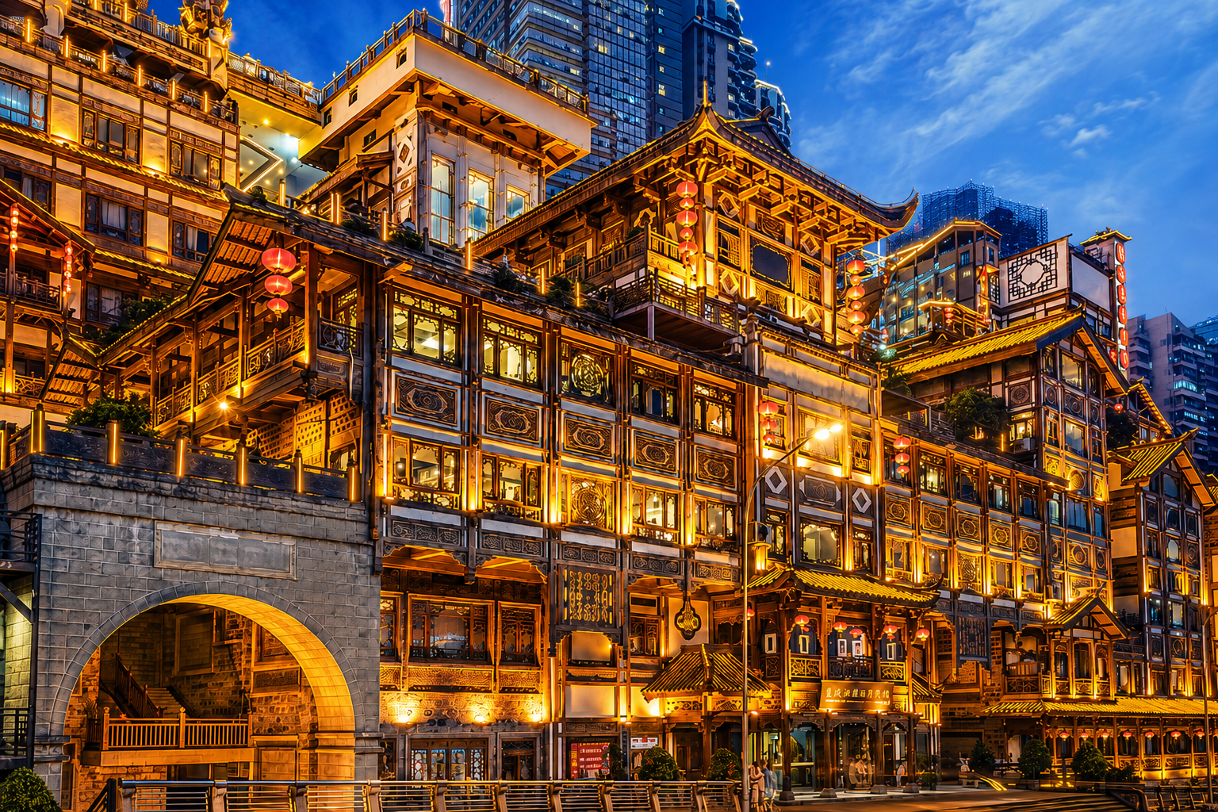

สัมผัสความมหัศจรรย์ของ ตึกไคว่ชิงโหล ที่สะท้อนเอกลักษณ์ของนครฉงชิ่ง เมืองแห่งภูเขาและทางลาดชัน ด้วยภูมิประเทศที่สร้างอาคารตามระดับความสูงของเนินเขา ทำให้ทางเข้าฝั่งหนึ่งเป็น ชั้น 1 แต่เมื่อเดินออกอีกด้านกลับกลายเป็น ชั้น 22 สร้างความตื่นตาตื่นใจให้กับนักท่องเที่ยวจากทั่วโลก และเป็นอีกหนึ่งจุดเช็กอินที่ไม่ควรพลาด
อิสระให้ท่านเดินเล่น ณ ถนนคนเดินเจี่ยฟ่างเป่ย ศูนย์กลางการค้าทันสมัยของนครฉงชิ่ง รายล้อมด้วยห้างสรรพสินค้า ร้านแบรนด์ดัง คาเฟ่ ร้านอาหาร และสินค้าท้องถิ่นมากมาย โดดเด่นด้วยอนุสาวรีย์ปลดแอกใจกลางจัตุรัส ซึ่งถือเป็นสัญลักษณ์สำคัญของเมือง และเป็นแหล่งช้อปปิ้งยอดนิยมทั้งกลางวันและยามค่ำคืน
นำท่านชม หงหย่าต้ง แลนด์มาร์กชื่อดังริมแม่น้ำเจียหลิง อาคารไม้โบราณสไตล์ "เตี้ยวเจี่ยวโหลว" ที่สร้างลดหลั่นไปตามไหล่เขา ผสมผสานสถาปัตยกรรมจีนโบราณกับบรรยากาศเมืองสมัยใหม่ได้อย่างลงตัว ภายในเต็มไปด้วยร้านอาหาร คาเฟ่ ร้านของฝาก และมุมถ่ายภาพสวยงาม โดยเฉพาะในช่วงค่ำที่แสงไฟสีทองส่องสว่างทั่วทั้งอาคาร จนได้รับการขนานนามว่าเป็นหนึ่งในวิวกลางคืนที่สวยที่สุดของนครฉงชิ่ง
ค่ำ อิสระอาหารค่ำเพื่อความสะดวกในการท่องเที่ยว
ที่พัก HOLIDAY INN EXPRESS HOTEL ระดับมาตรฐานท้องถิ่น 4 ดาว หรือเทียบเท่า

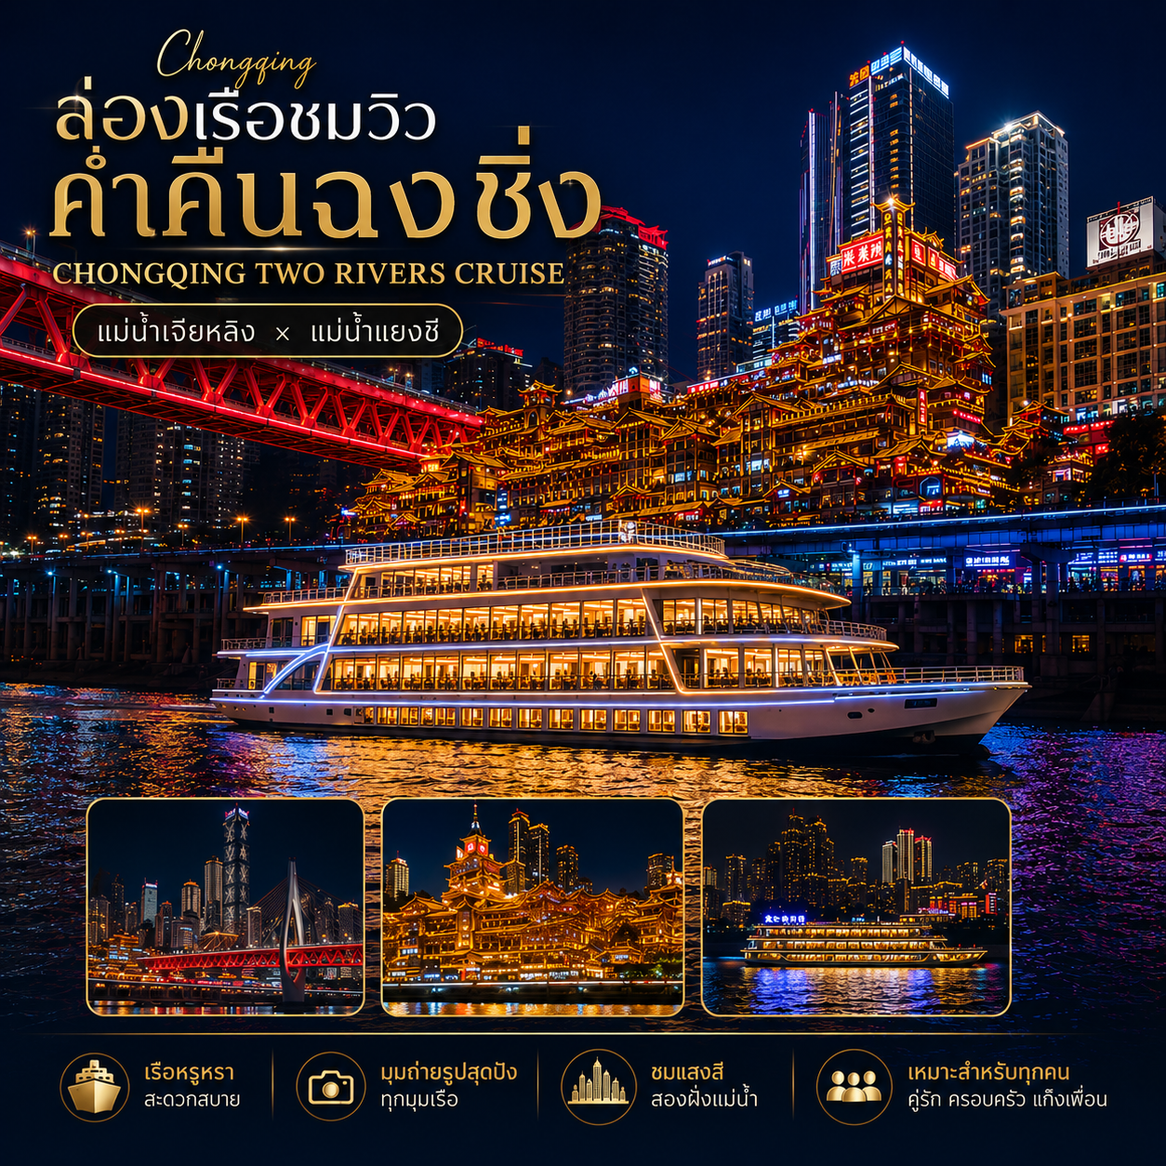

OPTION: ล่องเรือท่านละ 300 หยวน ทัวร์เสริมนี้ขึ้นอยู่กับความสมัครใจ
หากสนใจติดต่อสอบถามได้จากมัคคุเทศก์ท้องถิ่น และหัวหน้าทัวร์

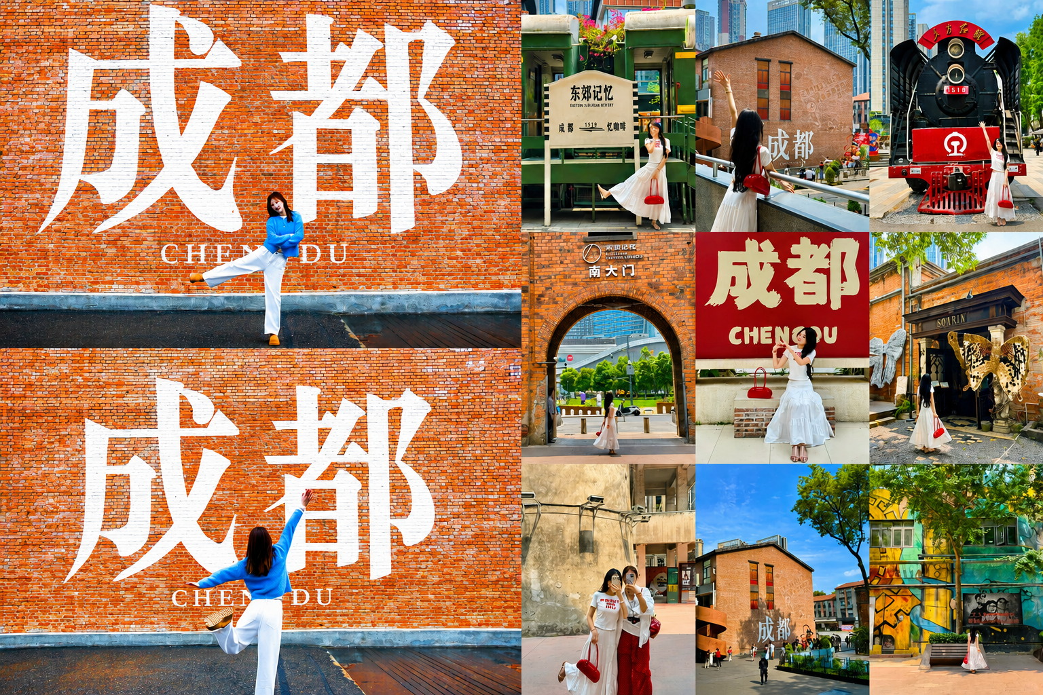
Day4 เมืองเฉิงตู – ถนนคนเดินตงเจี่ยวจี้อี้ – ร้านผ้าไหมจีน – ตึกแฝด – ห้าง SKP
– ชมน้ำพุไม้ไผ่

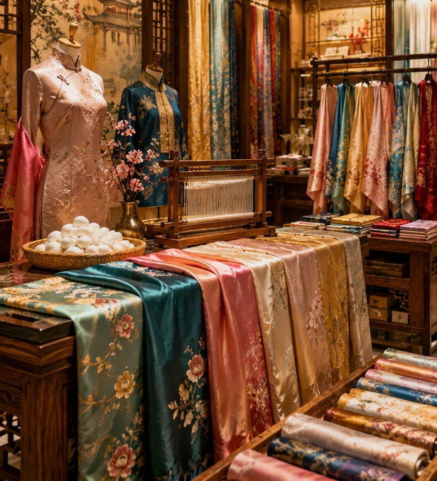
เช้า บริการอาหาร ณ ห้องอาหารของโรงแรม
นำท่านเดินทางเข้าสู่ เมืองเฉิงตู นำท่านเช็คอิน ถนนคนเดินตงเจี่ยวจี้อี้ แหล่งไลฟ์สไตล์สุดฮิตใจกลางเมืองเฉิงตู ที่รวบรวมร้านค้า คาเฟ่ ร้านอาหาร และแบรนด์แฟชั่นไว้มากมาย บรรยากาศคึกคักทั้งกลางวันและกลางคืน เหมาะสำหรับเดินเล่น ช้อปปิ้ง ชิมอาหารท้องถิ่น และสัมผัสวิถีชีวิตของชาวเฉิงตูอย่างใกล้ชิด อีกทั้งยังมีมุมถ่ายรูปสวย ๆ และงานศิลปะร่วมสมัยกระจายอยู่ทั่วพื้นที่
เที่ยง บริการอาหาร ณ ภัตตาคาร
นำท่านแวะชม ร้านผ้าไหมจีน เรียนรู้ภูมิปัญญาการทอผ้าไหมที่สืบทอดมายาวนานนับพันปี พร้อมชมขั้นตอนการผลิตตั้งแต่การเลี้ยงไหม การสาวไหม ไปจนถึงการทอเป็นผืนผ้าอันประณีต ภายในร้านมีผลิตภัณฑ์จากผ้าไหมคุณภาพดีให้เลือกหลากหลาย ทั้งเสื้อผ้า ผ้าพันคอ ผ้าห่ม และของฝากที่สะท้อนเอกลักษณ์แห่งศิลปหัตถกรรมจีน

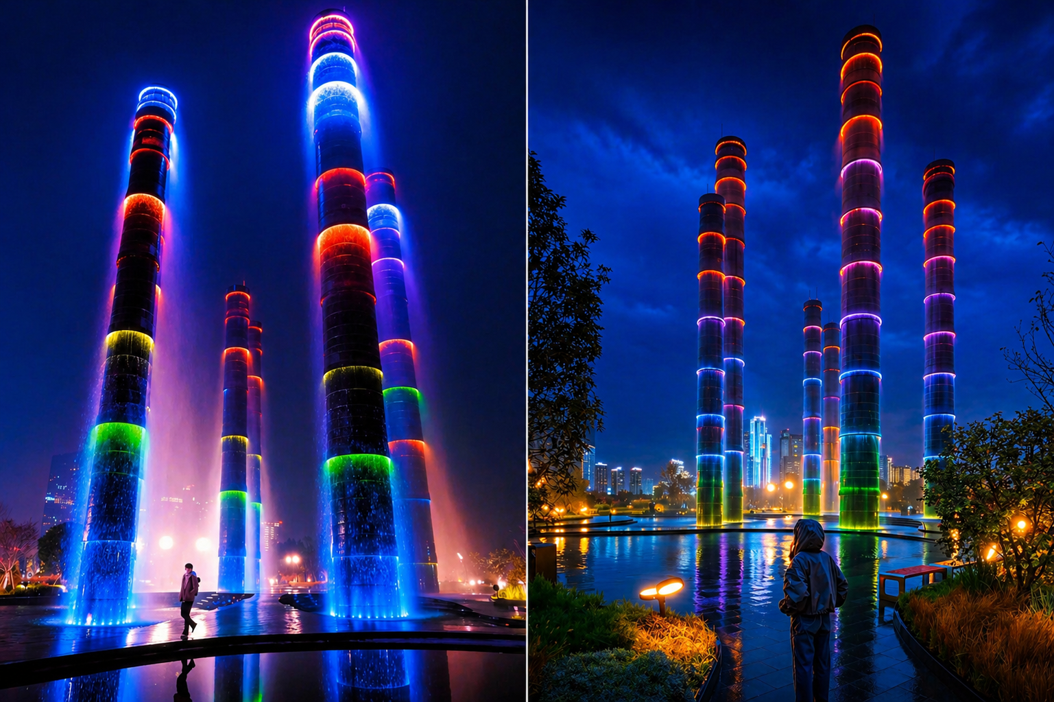

นำท่านเดินทางชม ตึกแฝด แลนด์มาร์กสมัยใหม่ของนครเฉิงตู อาคารระฟ้าคู่ขนาดใหญ่ที่โดดเด่นด้วยสถาปัตยกรรมล้ำสมัย โดยเฉพาะในช่วงค่ำคืนที่อาคารจะเปิดการแสดงไฟ LED สีสันสวยงาม สร้างบรรยากาศสุดตระการตา รอบบริเวณยังเต็มไปด้วยศูนย์การค้า ร้านอาหาร และจุดชมวิว เหมาะสำหรับเดินเล่นและเก็บภาพความงดงามของเมืองเฉิงตูในยามค่ำคืน
นำท่านเดินทางสู่ ห้าง SKP สัมผัสประสบการณ์ช้อปปิ้งระดับเวิลด์คลาสที่ SKP Chengdu ห้างสรรพสินค้าสุดล้ำซึ่งได้รับการออกแบบให้เป็น "ศูนย์การค้าใต้ดิน" ที่ผสานพื้นที่สีเขียว ศิลปะ และสถาปัตยกรรมสมัยใหม่ไว้อย่างลงตัว ภายในรวบรวมแบรนด์ลักชัวรีระดับโลก ร้านอาหาร คาเฟ่ และโซนไลฟ์สไตล์มากมาย จนกลายเป็นหนึ่งในแลนด์มาร์กใหม่ที่ไม่ควรพลาดของนครเฉิงตู
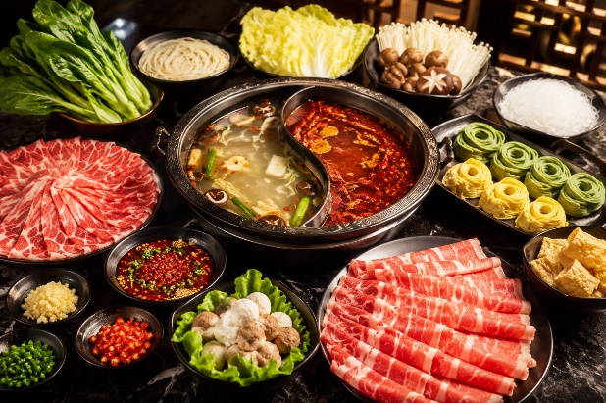
นำท่าน ชมน้ำพุไม้ไผ่ ไฮไลต์สำคัญของ SKP คือ "น้ำพุไม้ไผ่" หรือ Tower of Life ประติมากรรมขนาดยักษ์ที่ได้รับแรงบันดาลใจจากลำต้นไผ่ สัญลักษณ์แห่งการเติบโตและความอุดมสมบูรณ์ของเสฉวน โดดเด่นด้วยเสาน้ำสูงถึง 39 เมตร พร้อมการแสดงแสง สี และสายน้ำที่เปลี่ยนสีสันอย่างต่อเนื่องในช่วงค่ำ สร้างบรรยากาศสุดอลังการ เหมาะสำหรับถ่ายภาพและเช็กอิน โดยเฉพาะหลังพระอาทิตย์ตกดินที่การแสดงจะสวยงามเป็นพิเศษ
ค่ำ บริการอาหารค่ำ ณ ภัตตาคาร พิเศษ ... เมนูสุกี้หม่าล่า
ที่พัก HOLIDAY INN EXPRESS HOTEL,CHENGDU ระดับมาตรฐานท้องถิ่น 4 ดาว หรือเทียบเท่า

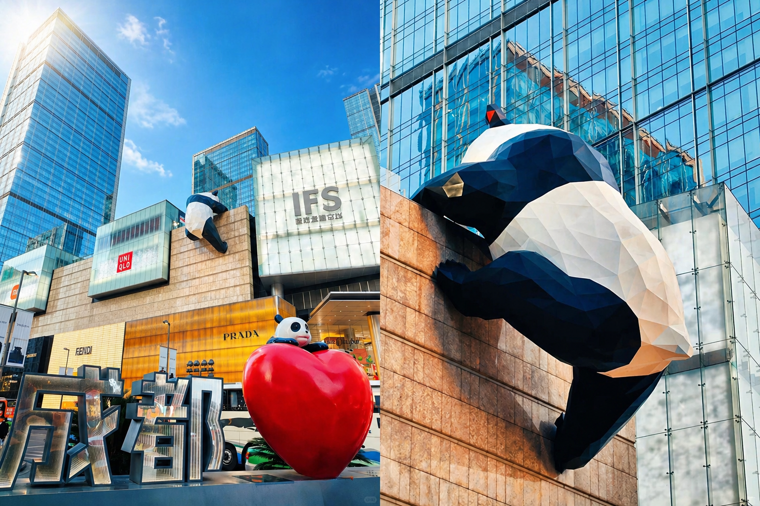
Day5 ร้านผลิตภัณฑ์ยางพารา – ร้านหยกจีน – วัดต้าฉือ – ห้าง IFS – แพนด้าปีนตึก
– ถนนคนเดินไท่กู่หลี่ – MINISO LAND – สนามบินเฉิงตูเทียนฟู่ – สนามบินสุวรรณภูมิ

เช้า บริการอาหาร ณ ห้องอาหารของโรงแรม
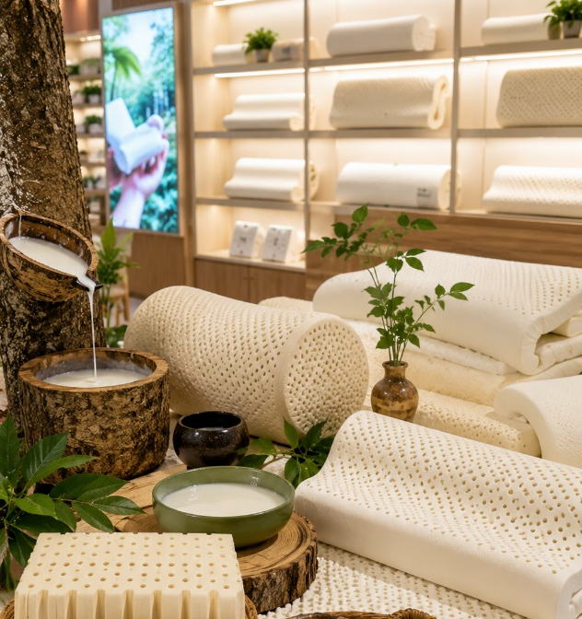
นำท่านเยี่ยมชม ร้านผลิตภัณฑ์ยางพารา ไม่ว่าจะเป็นหมอนยางพารา ที่นอนยางพารา และผลิตภัณฑ์เพื่อสุขภาพ ซึ่งได้รับความนิยมในด้านความนุ่ม รองรับสรีระ ระบายอากาศได้ดี และช่วยให้นอนหลับสบาย เหมาะสำหรับเลือกซื้อเป็นของใช้และของฝากคุณภาพ
นำท่านชม ร้านหยกจีน ศูนย์รวมเครื่องประดับและงานแกะสลักจากหยก ซึ่งถือเป็นอัญมณีล้ำค่าที่มีความสำคัญต่อวัฒนธรรมจีนมาอย่างยาวนาน ชาวจีนเชื่อว่าหยกเป็นสัญลักษณ์แห่งความมั่งคั่ง ความโชคดี และความเป็นสิริมงคล ภายในร้านมีหยกหลากหลายรูปแบบ ทั้งกำไล จี้ สร้อยคอ และของตกแต่งแกะสลักอย่างประณีต

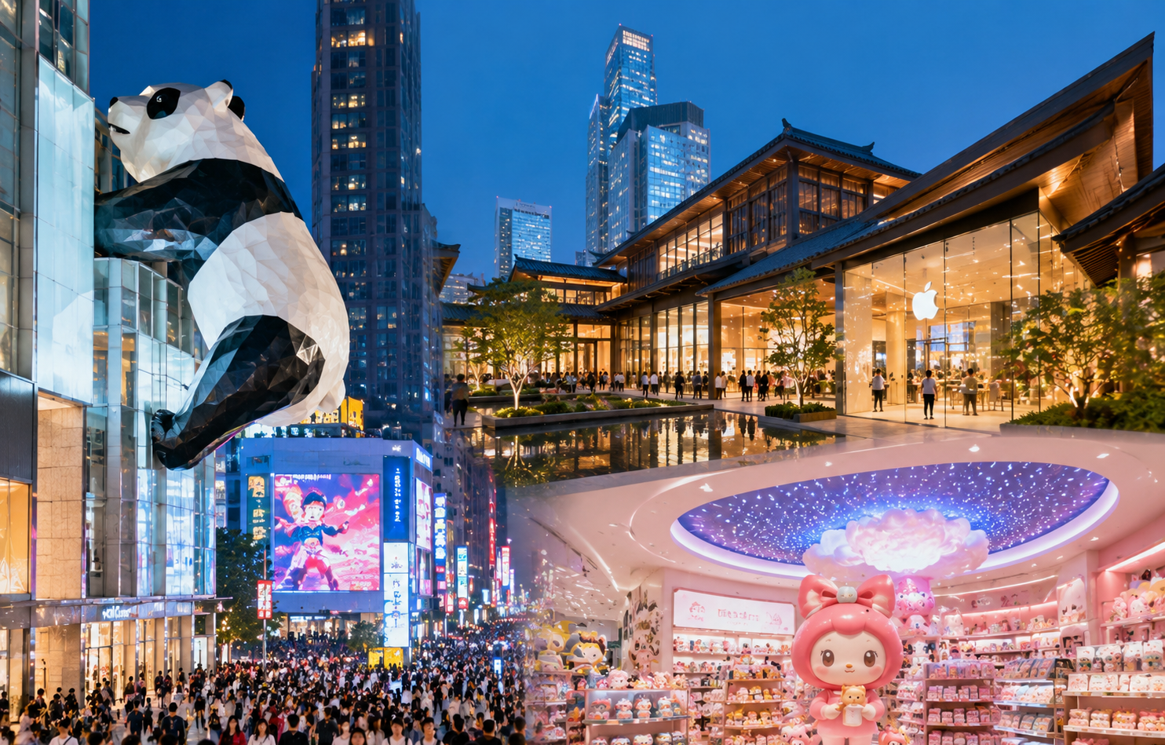

เที่ยง บริการอาหาร ณ ภัตตาคาร
นำท่านขอพร วัดต้าฉือ วัดพุทธเก่าแก่ที่มีประวัติยาวนานกว่า 1,600 ปี และถือเป็นหนึ่งในวัดสำคัญของนครเฉิงตู โดดเด่นด้วยสถาปัตยกรรมจีนโบราณอันงดงาม
นำท่านเดินทางสู่ ห้าง IFS ศูนย์การค้าระดับไฮเอนด์สุดทันสมัย แลนด์มาร์กสำคัญของเมืองเฉิงตูที่รวบรวมแบรนด์ชั้นนำระดับโลกไว้มากมาย ภายในห้างโดดเด่นด้วยดีไซน์โมเดิร์น เหมาะสำหรับช้อปปิ้ง ถ่ายรูป และพักผ่อนในบรรยากาศหรูหราทันสมัย
นำท่านชมแลนด์มาร์ก แพนด้าปีนตึก จุดเช็กอินชื่อดังของเมืองเฉิงตู ที่มีแพนด้ายักษ์กำลังปีนอยู่บนตัวอาคารอย่างโดดเด่น ซึ่งถือเป็นสัญลักษณ์ยอดนิยมที่นักท่องเที่ยวต่างมาถ่ายภาพเก็บความประทับใจ และเป็นอีกหนึ่งมุมถ่ายรูปห้ามพลาดของเมืองนี้
นำท่านเดินทางสู่ ถนนคนเดินไท่กู่หลี่ ย่านช้อปปิ้งสุดฮิตที่ผสมผสานสถาปัตยกรรมจีนแบบดั้งเดิมเข้ากับความโมเดิร์นได้อย่างลงตัว
เต็มไปด้วยร้านค้าแบรนด์ดัง คาเฟ่สุดชิค และมุมถ่ายรูปสวยงาม เหมาะสำหรับเดินเล่น พักผ่อนในบรรยากาศสุดทันสมัย
ร้านที่เป็นกระแสอย่างมาก ณ ตอนนี้คือ MINISO LAND สวรรค์ของสายช้อปและสายคอลเลกชัน ภายในตกแต่งอลังการกว่าร้าน MINISO ทั่วไป มีสินค้าลิขสิทธิ์จำนวนมาก เช่น Disney, Sanrio, We Bare Bears, Harry Potter และสินค้าเอ็กซ์คลูซีฟเฉพาะสาขาใหญ่ เหมาะมากสำหรับซื้อของฝากกลับไทย
ค่ำ อิสระอาหารค่ำเพื่อความสะดวกในการท่องเที่ยว
ได้เวลาอันสมควรนำท่านเดินทางสู่ สนามบินเฉิงตูเทียนฟู่ เพื่อเดินทางกลับประเทศไทย
23.00 นำท่านเดินทางสู่ สนามบินสุวรรณภูมิ ประเทศไทย เที่ยวบินที่ VZ3681 (ไม่มีอาหารและเครื่องดื่มบริการ แต่มีจำหน่ายบนเครื่อง)
01.15 เดินทางถึง สนามบินสุวรรณภูมิ ประเทศไทย โดยสวัสดิภาพ ... พร้อมความประทับใจ






